一、填空题（每小题3分，共15分）
1．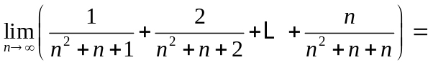 ．
2．已知函数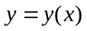由方程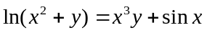确定，则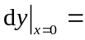 ．
3．曲线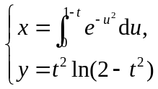在处的切线方程为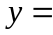 ．
4．设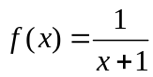，则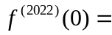 ．
5．若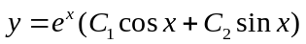（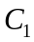和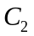为任意常数）是某二阶常系数齐次线性微分方程的通解，则该方程为 .
二、选择题（每小题3分，共15分）
1．当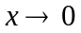时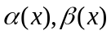是非零无穷小量，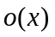表示的高阶无穷小，给出以下四个命题：
① 若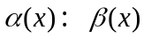，则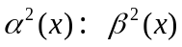；
② 若，则；
③ 若，则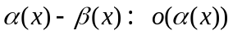；
④ 若，则.
其中所有真命题的序号是（ ）．
（A）①② （B）①④ （C）①③④ （D）②③④
2．设函数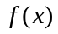满足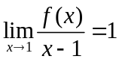，则（ ）．
（A）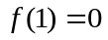 （B）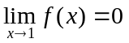 （C）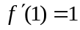 （D）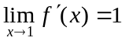
3．设函数在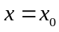处二阶导数存在，则（ ）．
（A）当在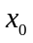的某邻域内单调增加时，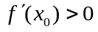
（B）当时，在的某邻域内单调增加
（C）当在的某邻域内是凹函数时，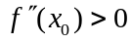
（D）当在的某邻域内是凸函数时，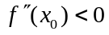
4．已知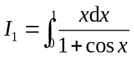，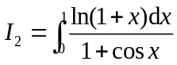，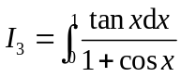，则（ ）．
（A）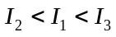 （B）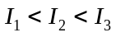 （C）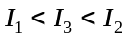 （D）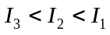
5．下列反常积分中收敛的是（ ）．
（A）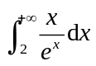 （B）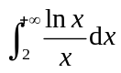 （C）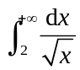 （D）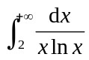
三、解答题（每小题8分，共64分）
1．求极限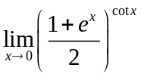．
2．已知在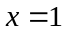处可导，且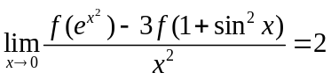，求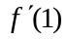．
3．设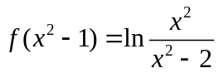，且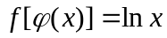，求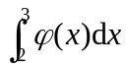．
4．求函数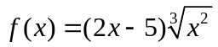的极值．
5．计算积分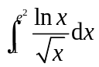．
6．已知双纽线的极坐标方程为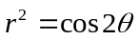，求围成的有界区域的面积．
7．设函数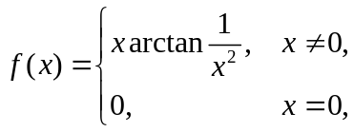讨论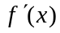在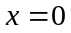处的连续性．
8．设函数是微分方程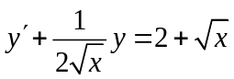满足条件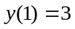的解，求曲线的渐近线．
四、证明题（本题满分6分）
设函数在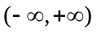内二阶可导，且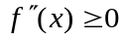．证明：对不同实数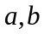，有


